**Московский государственный технический   
университет им. Н. Э. Баумана**

Курс «Технологии машинного обучения»

Отчёт по лабораторной работе №5

Выполнил: Проверил:  
Флоринский В. А. Гапанюк Ю.Е.  
группа ИУ5-64Б

Дата: 07.04.25 Дата:

Подпись: Подпись:

Москва, 2025 г.

**Ансамбли моделей машинного обучения. Часть 1.**

**Цель лабораторной работы: изучение ансамблей моделей машинного обучения.**

**Требования к отчету:**

**Отчет по лабораторной работе должен содержать:**

1. **титульный лист;**
2. **описание задания;**
3. **текст программы;**
4. **экранные формы с примерами выполнения программы.**

**Задание:**

1. **Выберите набор данных (датасет) для решения задачи классификации или регресии.**
2. **В случае необходимости проведите удаление или заполнение пропусков и кодирование категориальных признаков.**
3. **С использованием метода train_test_split разделите выборку на обучающую и тестовую.**
4. **Обучите следующие ансамблевые модели:**
   * **две модели группы бэггинга (бэггинг или случайный лес или сверхслучайные деревья);**
   * **AdaBoost;**
   * **градиентный бустинг.**
5. **Оцените качество моделей с помощью одной из подходящих для задачи метрик. Сравните качество полученных моделей.**

**Ход выполнения:**

**Изображение выглядит как текст, снимок экрана, программное обеспечение, Мультимедийное программное обеспечение

Содержимое, созданное искусственным интеллектом, может быть неверным.** **Изображение выглядит как текст, снимок экрана

Содержимое, созданное искусственным интеллектом, может быть неверным.** Изображение выглядит как текст, снимок экрана, программное обеспечение, Мультимедийное программное обеспечение

Содержимое, созданное искусственным интеллектом, может быть неверным. 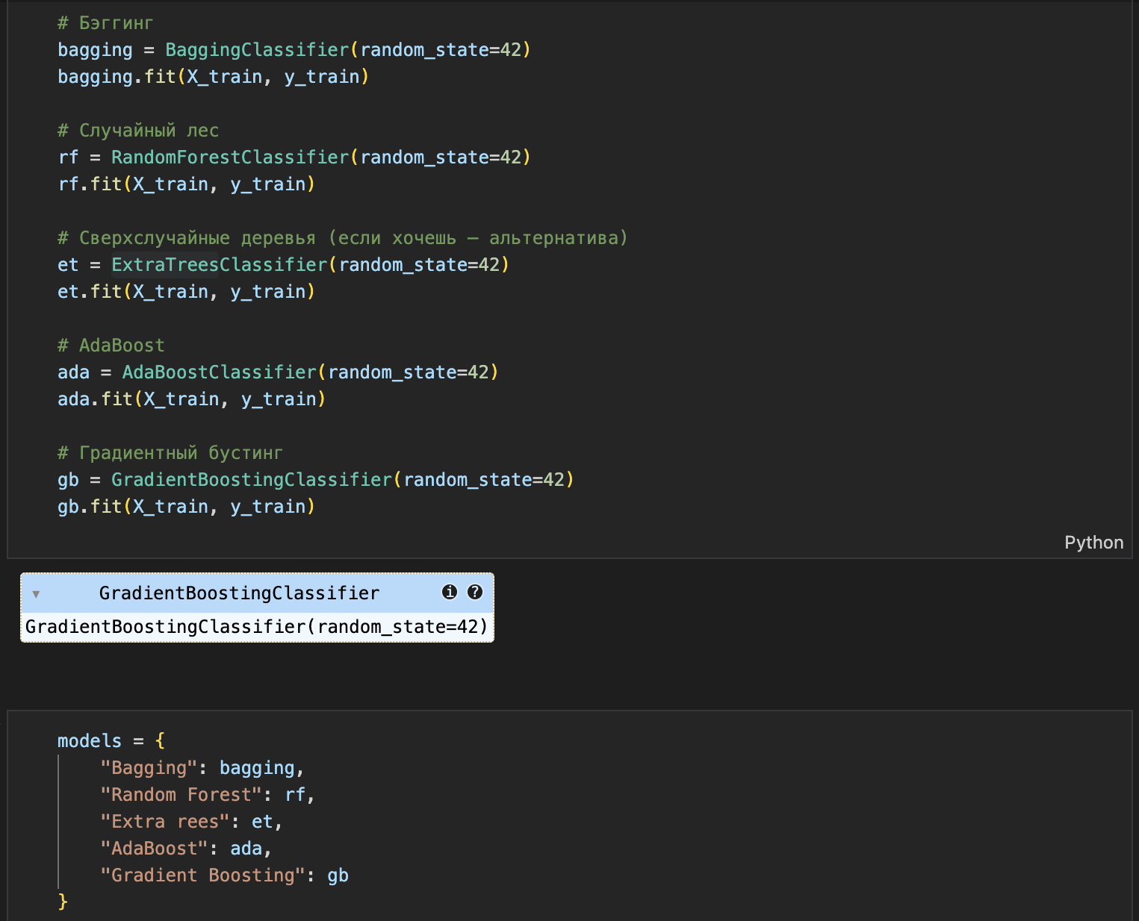 Изображение выглядит как текст, снимок экрана, программное обеспечение

Содержимое, созданное искусственным интеллектом, может быть неверным. 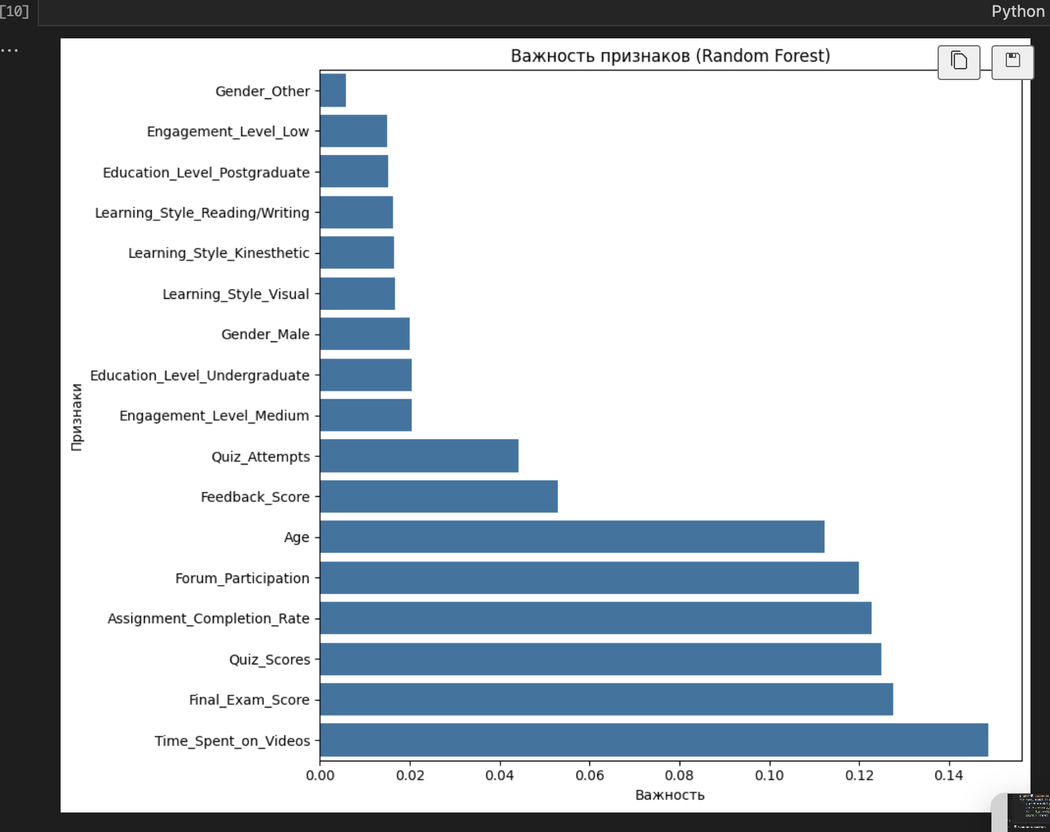 Изображение выглядит как текст, снимок экрана, программное обеспечение, компьютер

Содержимое, созданное искусственным интеллектом, может быть неверным. Изображение выглядит как текст, снимок экрана, программное обеспечение, Мультимедийное программное обеспечение

Содержимое, созданное искусственным интеллектом, может быть неверным. Изображение выглядит как текст, снимок экрана, программное обеспечение, компьютер

Содержимое, созданное искусственным интеллектом, может быть неверным. Изображение выглядит как текст, снимок экрана, программное обеспечение, Веб-сайт

Содержимое, созданное искусственным интеллектом, может быть неверным. Изображение выглядит как текст, снимок экрана, программное обеспечение, Веб-сайт

Содержимое, созданное искусственным интеллектом, может быть неверным. Изображение выглядит как текст, снимок экрана, программное обеспечение, Мультимедийное программное обеспечение

Содержимое, созданное искусственным интеллектом, может быть неверным. Изображение выглядит как текст, снимок экрана, программное обеспечение, Мультимедийное программное обеспечение

Содержимое, созданное искусственным интеллектом, может быть неверным.